**ЗАМЕЧАНИЯ / ДОПОЛНЕНИЯ В ОТЧЕТЫ/СЕРВИСЫ**

1. **Отчет « Отчет остаток вагонов (ОБЩИЙ)» -** Не работает фильтр по поиску вагонов и ЭПД

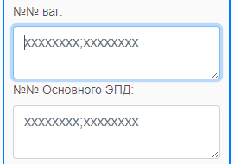

1. **Если произведена корректировка платы в ручном режиме , данная плата должна попасть во все отчеты**

В отчет «Плата за пользование «ИТОГ» данные не попадают.

Проверку провела на вагоне АМКР 63532410 – в ручном режиме внесла плату 10 грн. Дата сдачи 11.10.2023 06:00

В другие отчеты плата попала.

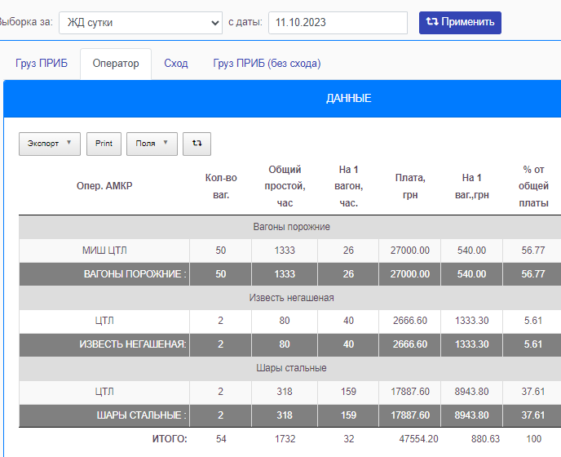

1. **отчет «Информация по вагону и собственнику» Добавить поле «Цех отправитель» ( можно заменить в поле «ПРИМЕЧАНИЕ»**

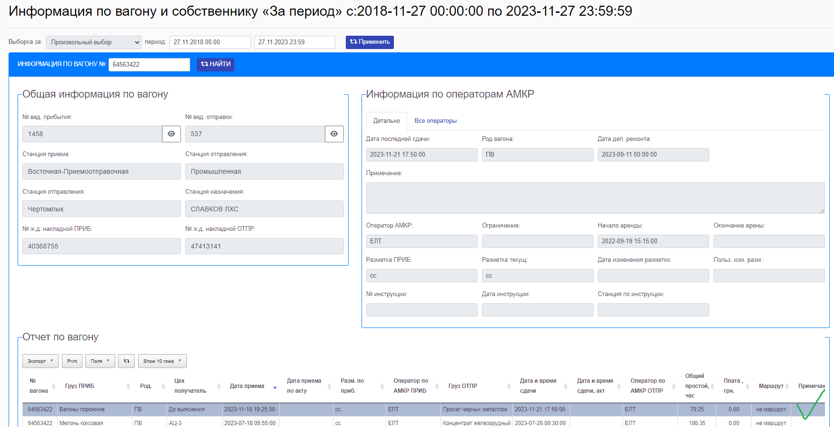

1. **В полях должна сохраняться информация о ом, кто изменил разметку и после отправления вагона.**

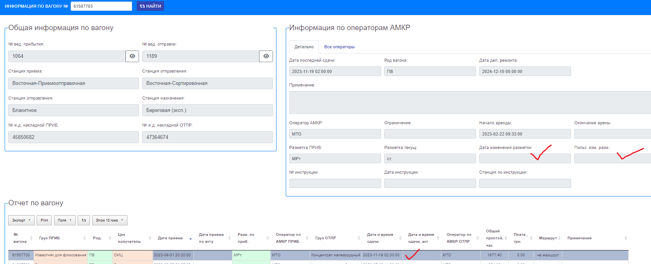

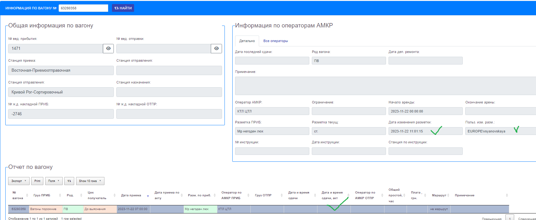

1. **В отчете «Информация по вагону и собственнику» в области «отчет по вагону выделять «голубым» цветом строку если по прибытию вагон с признаком «возврат»**
2. В отчете «История ставок» фильтры выстроить по алфавиту

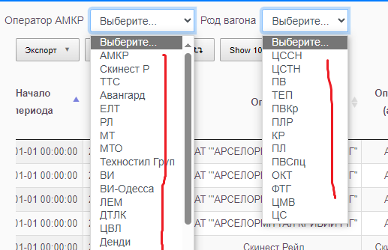

1. **В «История ставок» - оставить только основного оператора из группы**

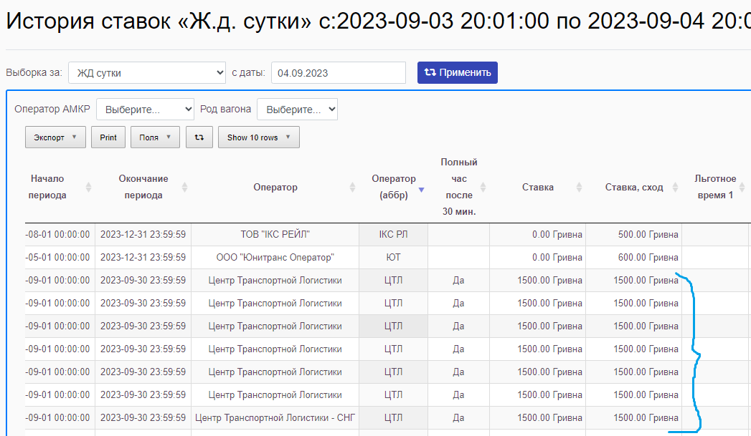

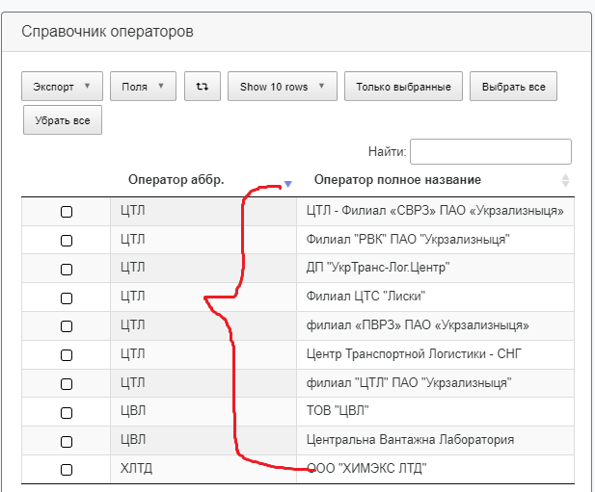

1. **В отчете отправление ИТОГ фильтре «Груз ОТПР» отсутствует РУДА**

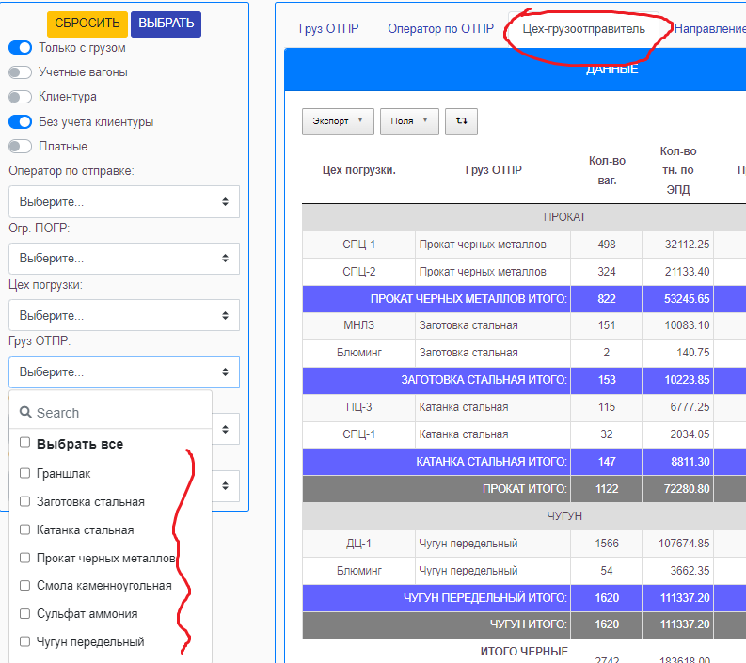

1. **Отчет по прибытию (общий) лист «детально» – добавить поля :**

**«Груз по ОТПР предыдущий» - последнее поле ( как в отчете СТАТИСТИКА)**

**«Дата последней сдачи» - после поля «Груз по ОТПР предыдущий» ( как в отчете СТАТИСТИКА)**

**«Станция ОТПР предыдущая» - после поля «Дата последней сдачи».**

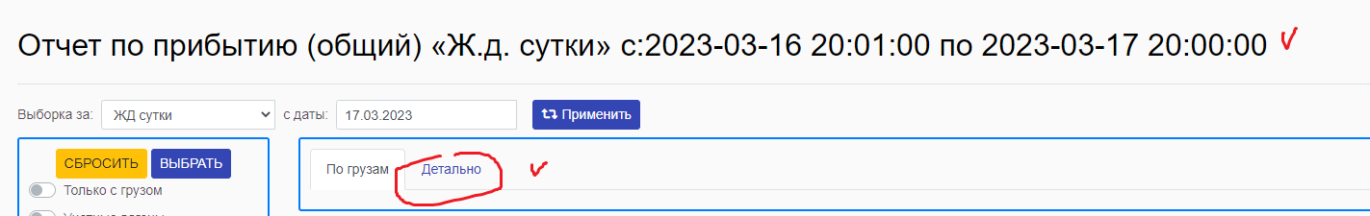

1. **Рассмотреть возможность – при выборе переключателей или фильтра не применять кнопку «ВЫБРАТЬ», а при выборе автоматически уже изменяется выборка . (Как по аналогии с отчетом «Остаток вагонов (общий)»).**

